INTERNAT
ACTIVITES DU 25 AU 28 MARS 2024
JOURS | ACTIVITES | 20H/21H LIEUX | ENCADRANT
LUNDI 25 | 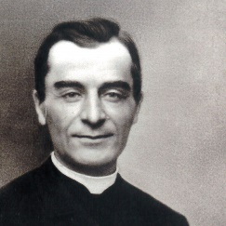  -ATELIER DESSIN  DESSINONS CAMILLE | SELF | SŒUR THERESE
MARDI 26 | -FESTICLIP |   FOYER | TESSA
MERCREDI 27 |   -FOOT | GYMNASE | HUGO
JEUDI 28 |   -PASTORAL    -PROMENADE BUISSON ROND | CHAPELLE | SOEUR THERESE  CHRISTELLE/MELISSANDE

